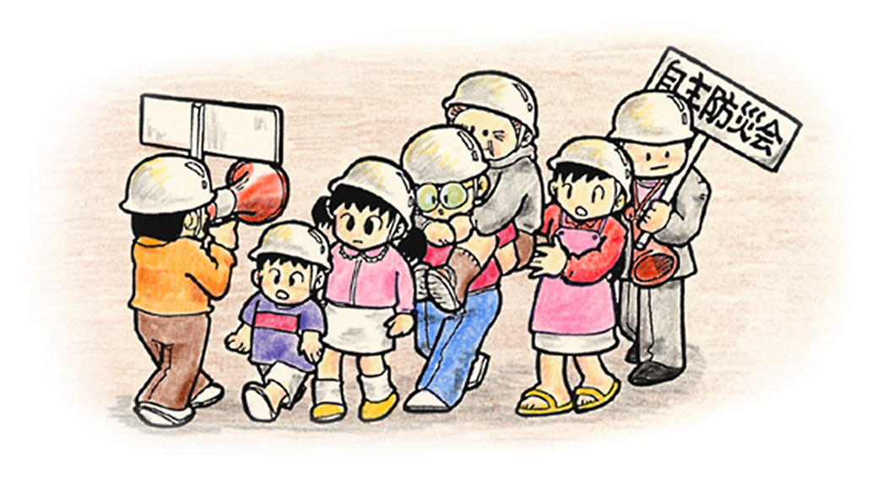

防災ヘルメットをお持ちの方は着用してください。また、服装は動きやすいものを着用し運動靴などでご参加ください。

**雨天の場合は**

訓練内容

1. ８：30～　家庭内訓練（防災行政無線・防災アプリを確認し、シェイクアウト訓練を行ってください。）
2. 一時避難場所（　　　　　　　　　）に避難

③

④

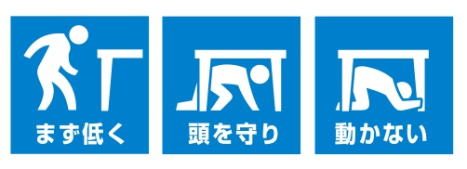

午前８時30分の無線放送に合わせ実施しましょう。

提供：効果的な防災訓練と防災啓発提唱会議

小（中）学校グラウンド

11月2日（土）

・シェイクアウト訓練したのち、　　時　　分に各自治会の

一時避難場所（　　　　　　　　　）に集合してください。

・シェイクアウト訓練→一時避難場所→各広域避難所に移動

場所

8時30分～12時00分

午前

日時

大規模地震により、市内各所で被害が発生したものと想定し、

市内の各広域避難所で一斉に、防災訓練を実施します。

小田原市いっせい総合防災訓練

令和６年度

令和６年　　月 吉日

地区自治会連合会　会長

回 覧